BON DE COMMANDE PELUCHE ROTARACT CHOLET
CHOIX | TOTAL
Peluche logo Rotary 10€* 
Peluche logo Rotaract France 10€*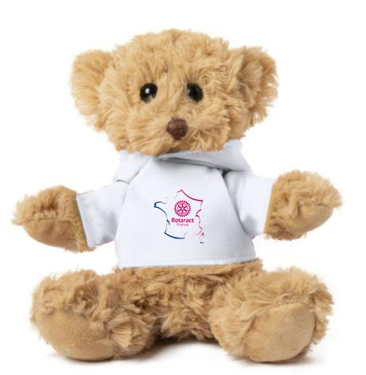
Peluche logo Rotaract Cholet 10€*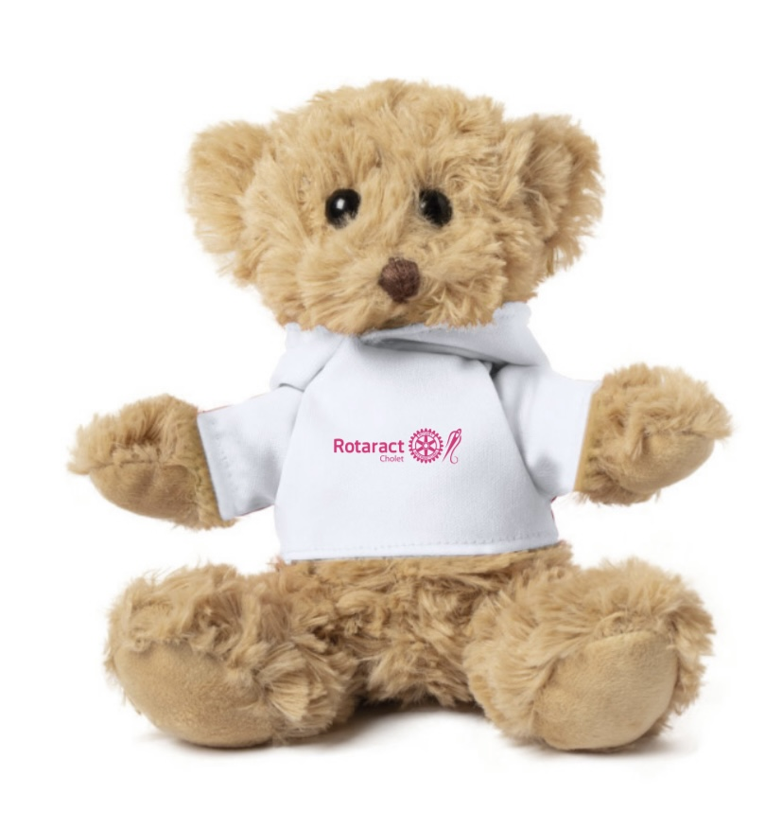
Peluche logo SO CHOLET 10€*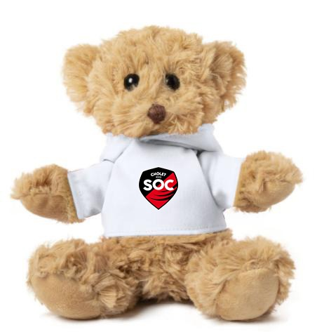
Peluche logo CHOLET BASKET 10€*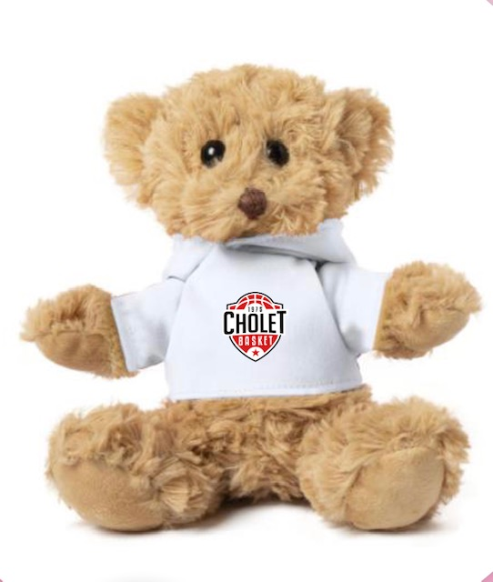
Peluche sans logo 10€*
TOTAL |  | €  *hors frais de livraison

